從李鄭屋漢墓看漢代文化
課業：蔡倫與造紙術

- 在紙張出現前，人們用甚麼來寫字記事？請在正確的空格上加「」。

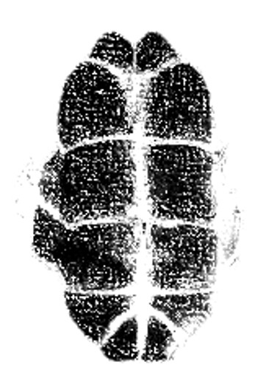
- 龜殼
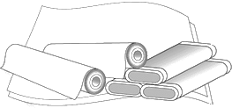

- 帛

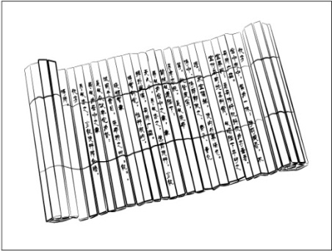
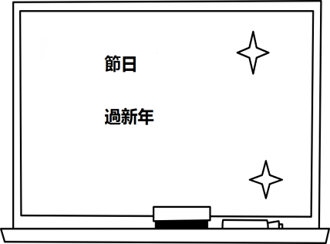
- 黑板

- 竹簡

- 根據圖片及內容，以1、2、3排列出蔡倫造紙的先後次序。

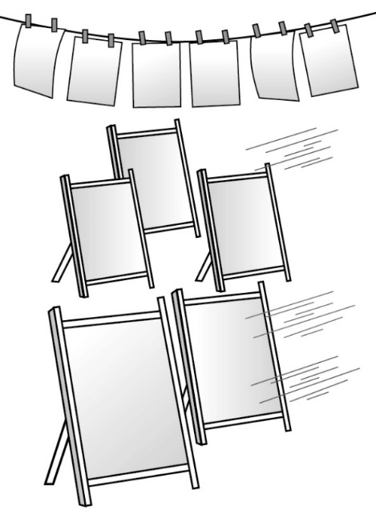 |  | 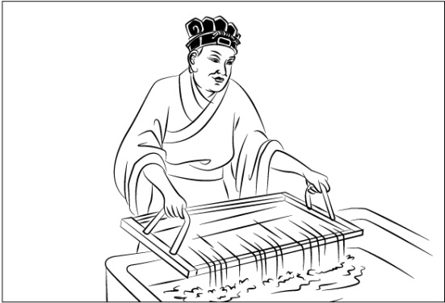
將紙漿放在竹板上，讓太陽曬乾。 |  | 把材料放在水裏浸軟，成為紙漿。
（ ） |  | （ ）
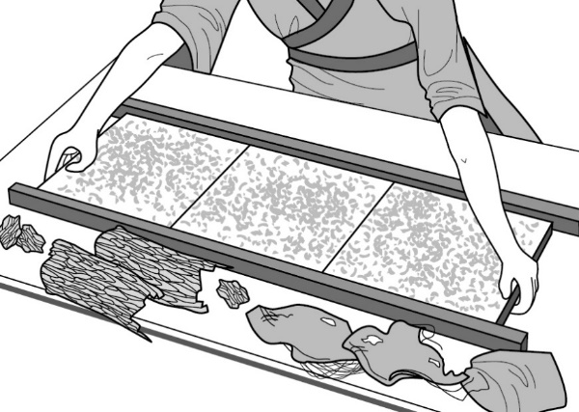

以樹皮、破布及魚網作為材料
（ ）

答案
從李鄭屋漢墓看漢代文化
課業：蔡倫與造紙術

- 在紙張出現前，人們用甚麼來寫字記事？請在正確的空格上加「」。

- 龜殼

- 帛

- 黑板

- 竹簡

- 根據圖片及內容，以1、2、3排列出蔡倫造紙的先後次序。

將紙漿放在竹板上，讓太陽曬乾。 |  | 把材料放在水裏浸軟，成為紙漿。
（ 3 ） |  | （ 2 ）
以樹皮、破布及魚網作為材料
（ 1 ）

